Câu **1**: [TH]

Bạn hãy điền số thích hợp vào chỗ trống.  
  
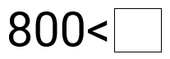  
Số tròn trăm nhỏ nhất cần điền vào ô trống là [[900]].  
  
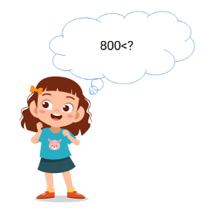

Lời giải:

**Bước 1:**

Vì 8 < 9 nên 800 < 900.  
Vậy số cần điền là số 900.  
**Đáp án:**  
900.

Câu **2**: [TH]

Chọn đáp án đúng.  
Số tròn trăm liền sau số tròn trăm nhỏ nhất có ba chữ số là:

A. 1000 B. 800 C. 100

D. 200

Lời giải:

**Bước 1:**

**Lý thuyết:**  
Khi so sánh các số tròn trăm, ta so sánh các chữ số hàng trăm với nhau. Số nào có chữ số hàng trăm lớn hơn thì số đó lớn hơn. Số nào có chữ số hàng trăm bé hơn thì số đó bé hơn.  
  
Số tròn trăm nhỏ nhất có ba chữ số là 100.  
Số tròn trăm liền sau của 100 là 200 .  
**Đáp án:**  
200

Câu **3**: [TH]

Chọn đáp án đúng.  
Phát biểu “Số tròn trăm liền sau của 500 là 400 ” là  
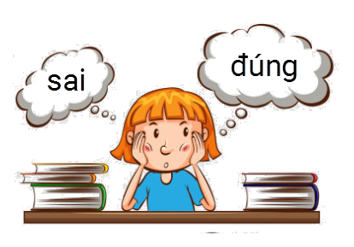

A. Sai.

B. Đúng.

Lời giải:

**Bước 1:**

**Lý thuyết:**  
Khi so sánh các số tròn trăm, ta so sánh các chữ số hàng trăm với nhau. Số nào có chữ số hàng trăm lớn hơn thì số đó lớn hơn. Số nào có chữ số hàng trăm bé hơn thì số đó bé hơn.  
  
Số tròn trăm liền sau của 500 là 600 .  
Vậy phát biểu trên là sai.  
**Đáp án:**  
Sai.

Câu **4**: [TH]

Điền số thích hợp vào ô trống.  
Có bao nhiêu số tròn trăm có ba chữ số lớn hơn 200 và nhỏ hơn 700 ?  
Trả lời: Có tất cả [[4]] số.  
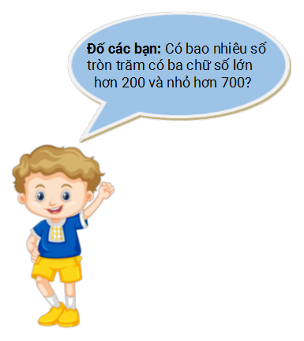

Lời giải:

**Bước 1:**

**Lý thuyết:**  
Khi so sánh các số tròn trăm, ta so sánh các chữ số hàng trăm với nhau. Số nào có chữ số hàng trăm lớn hơn thì số đó lớn hơn. Số nào có chữ số hàng trăm bé hơn thì số đó bé hơn.  
  
  
img_question  
Vì 2 < 3 < 4 < 5 < 6 < 7 nên 200 < 300 < 400 < 500 < 600 < 700  
Vậy các số tròn trăm có ba chữ số lớn hơn 200 và nhỏ hơn 700 là:  
300 ; 400 ; 500 ; 600.  
**Đáp án:**4

Câu **5**: [TH]

Bạn hãy điền số thích hợp vào chỗ trống.  
[[500]] = 500.

Lời giải:

**Bước 1:**

Vì 5 = 5 nên 500 = 500.  
Vậy số cần điền là số 500.  
**Đáp án:**  
500.

Câu **6**: [TH]

Bạn hãy điền số thích hợp vào chỗ trống.  
Số tròn trăm lớn nhất có ba chữ số là số [[900]].

Lời giải:

**Bước 1:**

Ta có:  
  
img_question  
Số tròn trăm lớn nhất có ba chữ số là số 900.  
**Đáp án:**  
900.

Câu **7**: [TH]

Chọn các đáp án đúng.  
(Có thể chọn nhiều hơn một đáp án đúng)  
Trong các số sau, số tròn trăm nào nhỏ hơn 300 ?  
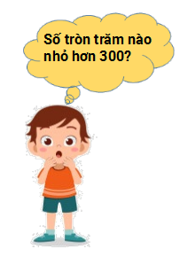

A. 200

B. 100

C. 300 D. 400

Lời giải:

**Bước 1:**

**Lý thuyết:**  
Khi so sánh các số tròn trăm, ta so sánh các chữ số hàng trăm với nhau. Số nào có chữ số hàng trăm lớn hơn thì số đó lớn hơn. Số nào có chữ số hàng trăm bé hơn thì số đó bé hơn.  
  
Vì 1 < 2 < 3 nên 100 < 200 < 300. Vậy các đáp án đúng là 200 ; 100.  
**Đáp án:**  
200  
100

Câu **8**: [TH]

Bạn hãy điền số thích hợp vào chỗ trống.  
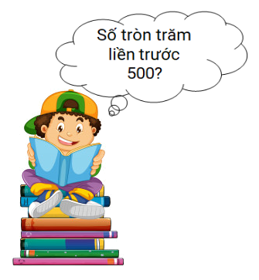  
Số tròn trăm liền trước số 500 là [[400]].

Lời giải:

**Bước 1:**

img_question  
Số tròn trăm liền trước số 500 là 400.  
**Đáp án:**  
400.

Câu **9**: [TH]

Bạn hãy điền các số thích hợp vào ô trống.  
Đúng điền số 1 , sai điền số 0.  
  
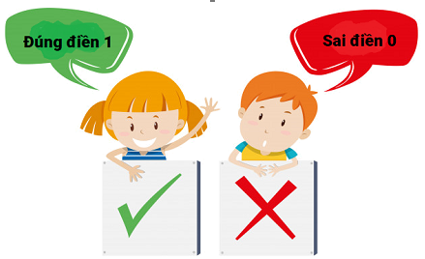  
300 > 200. [[1]]  
100 = 900. [[0]]  
400 < 700. [[1]]

Lời giải:

**Bước 1:**

Vì 3 > 2 nên 300 > 200. Do đó, 300 > 200 là đúng.  
Vì 1 < 9 nên 100 < 900. Do đó, 100 = 900 là sai.  
Vì 4 < 7 nên 400 < 700. Do đó, 400 < 700 là đúng.  
**Đáp án:**  
1.  
0.  
1.

Câu **10**: [TH]

Bạn hãy điền số thích hợp vào chỗ trống.  
Số tròn trăm lớn hơn 700 và nhỏ hơn 900 là số [[800]].

Lời giải:

**Bước 1:**

Ta có:  
  
img_question  
Vì 7 < 8 < 9 nên 700 < 800 < 900.  
Vậy số tròn trăm lớn hơn 700 và nhỏ hơn 900 là số 800.  
**Đáp án:**800.

Câu **11**: [TH]

Bạn hãy chọn đáp án đúng.  
Số tròn trăm liền sau số tròn trăm lớn nhất có ba chữ số là

A. 1000.

B. 800. C. 100. D. 200.

Lời giải:

**Bước 1:**

**Lý thuyết:**  
Khi so sánh các số tròn trăm, ta so sánh các chữ số hàng trăm với nhau. Số nào có chữ số hàng trăm lớn hơn thì số đó lớn hơn. Số nào có chữ số hàng trăm bé hơn thì số đó bé hơn.  
  
Số tròn trăm lớn nhất có ba chữ số là 900.  
Số tròn trăm liền sau của 900 là 1000 .  
**Đáp án:**  
1000

Câu **12**: [TH]

Bạn hãy điền số tròn trăm thích hợp vào các ô trống.  
500 = [[500]].  
900 > [[800]] > 700.

Lời giải:

**Bước 1:**

**Lý thuyết:**  
Khi so sánh các số tròn trăm, ta so sánh các chữ số hàng trăm với nhau. Số nào có chữ số hàng trăm lớn hơn thì số đó lớn hơn. Số nào có chữ số hàng trăm bé hơn thì số đó bé hơn.  
  
Vì 5 = 5 nên 500 = 500. Vậy số cần điền ô trống thứ nhất là 500.  
Vì 9 > 8 > 7 nên 900 > 800 > 700. Vậy số cần điền ô trống thứ hai là 800.  
**Đáp án:**  
500 800

Câu **13**: [TH]

Bạn hãy chọn đáp án đúng.  
Trong các khẳng định sau, khẳng định **sai**là:

A. 800>700. B. 500<1000.

C. 200>200.

D. 900>600.

Lời giải:

**Bước 1:**

**Lý thuyết:**  
Cách so sánh số tròn trăm: Số nào có chữ số hàng trăm càng lớn thì có giá trị càng lớn.  
  
Vì 8 > 7 nên 800 > 700.  
Vì 5 > 10 nên 500 > 1000.  
Vì 2 = 2 nên 200 = 200.  
Vì 9 > 6 nên 900 > 600.  
Vậy 200 > 200 là khẳng định sai.  
**Đáp án:**200 > 200.

Câu **14**: [TH]

Bạn hãy chọn đáp án đúng.  
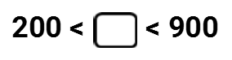  
Có bao nhiêu số tròn trăm thích hợp điền vào ô trống?

A. 6 số.

B. 5 số. C. 4 số.

Lời giải:

**Bước 1:**

Vì 2 < 3 < 4 < 5 < 6 < 7 < 8 < 9 nên 200 < 300 < 400 < 500 < 600 < 700 < 800 < 900.  
Vậy các số cần điền là số 300 , 400 , 500 , 600 , 700 , 800.  
**Đáp án:**6 số.

Câu **15**: [TH]

Bạn hãy điền các số thích hợp vào ô trống.  
Đúng điền số 1 , sai điền số 0.  
  
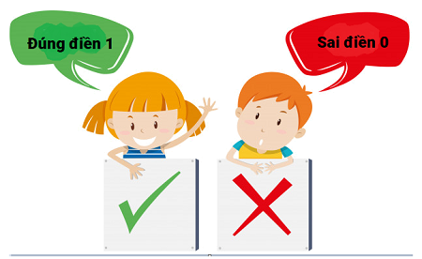  
500 > 700. [[0]]  
700 = 600. [[0]]  
200 < 800. [[1]]

Lời giải:

**Bước 1:**

Vì 5 < 7 nên 500 < 700. Do đó, 500 > 700 là sai.  
Vì 7 > 6 nên 700 > 600. Do đó, 700 = 600 là sai.  
Vì 2 < 8 nên 200 < 800. Do đó, 200 < 800 là đúng.  
**Đáp án:**  
0.  
0.  
1.

Câu **16**: [TH]

Bạn hãy chọn đáp án đúng.  
Phát biểu “Số tròn trăm liền trước của 700 là 800 ” là  
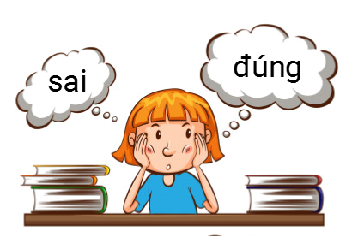

A. Sai.

B. Đúng.

Lời giải:

**Bước 1:**

**Lý thuyết:**  
Khi so sánh các số tròn trăm, ta so sánh các chữ số hàng trăm với nhau. Số nào có chữ số hàng trăm lớn hơn thì số đó lớn hơn. Số nào có chữ số hàng trăm bé hơn thì số đó bé hơn.  
  
Số tròn trăm liền trước của 700 là 600 .  
Vậy phát biểu trên là sai.  
**Đáp án:**  
Sai.

Câu **17**: [TH]

Bạn hãy chọn các đáp án đúng.  
(Có thể chọn nhiều hơn một đáp án)  
Trong các khẳng định dưới đây, khẳng định nào đúng?

A. 200>200. B. 300>700.

C. 200<800.

D. 300=300.

Lời giải:

**Bước 1:**

**Lý thuyết:**  
Cách so sánh số tròn trăm: Số nào có chữ số hàng trăm càng lớn thì có giá trị càng lớn.  
  
Vì 2 = 2 nên 200 = 200. Vậy 200 > 200 là khẳng định sai.  
Vì 3 < 7 nên 300 < 700. Vậy 300 > 700 là khẳng định sai.  
Vì 2 < 8 nên 200 < 800. Vậy 200 < 800 là khẳng định đúng.  
Vì 3 = 3 nên 300 = 300. Vậy 300 = 300 là khẳng định đúng.  
**Đáp án:**  
200 < 800.  
300 = 300.

Câu **18**: [TH]

Bạn hãy chọn các đáp án đúng.  
Trong các số sau, số tròn trăm nào lớn hơn 800 ?  
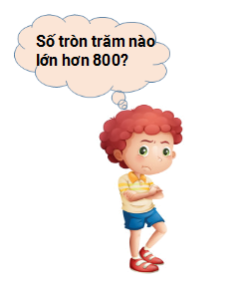

A. 1000.

B. 900.

C. 700. D. 800.

Lời giải:

**Bước 1:**

**Lý thuyết:**  
Khi so sánh các số tròn trăm, ta so sánh các chữ số hàng trăm với nhau. Số nào có chữ số hàng trăm lớn hơn thì số đó lớn hơn. Số nào có chữ số hàng trăm bé hơn thì số đó bé hơn.  
  
Vì 7 < 8 < 9 < 10 nên 700 < 800 < 900 < 1000. Vậy các đáp án đúng là 900 ; 1000.  
**Đáp án:**  
900 1000.

Câu **19**: [TH]

Bạn hãy chọn đáp án đúng.  
Có bao nhiêu số tròn trăm có ba chữ số lớn hơn 300 ?  
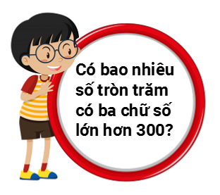

A. 4 số B. 2 số

C. 6 số

D. 7 số

Lời giải:

**Bước 1:**

**Lý thuyết:**  
Khi so sánh các số tròn trăm, ta so sánh các chữ số hàng trăm với nhau. Số nào có chữ số hàng trăm lớn hơn thì số đó lớn hơn. Số nào có chữ số hàng trăm bé hơn thì số đó bé hơn.  
  
Ta có:  
img_question  
Vì 3 < 4 < 5 < 6 < 7 < 8 < 9 nên 300 < 400 < 500 < 600 < 700 < 800 < 900.  
Vậy có 6 số tròn trăm có ba chữ số lớn hơn 300.  
**Đáp án:**6 số.

Câu **20**: [TH]

Bạn hãy điền số thích hợp vào ô trống.  
Có [[2]] số tròn trăm lớn hơn 200 và nhỏ hơn 500 .

Lời giải:

**Bước 1:**

**Lý thuyết:**  
Muốn so sánh các số tròn trăm, ta so sánh các chữ số hàng trăm, số nào có chữ số hàng trăm lớn hơn thì lớn hơn.  
  
Vì 2 < 3 < 4 < 5 nên 200 < 300 < 400 < 500 .  
Vậy có 2 số tròn trăm lớn hơn 200 và nhỏ hơn 500 .  
**Đáp án:**2 .

Câu **21**: [TH]

Bạn hãy chọn **tất cả**các đáp án đúng.  
(Có thể chọn nhiều đáp án)  
Phép so sánh nào dưới đây là đúng?

A. 500<700

B. 300>100

C. 300>600 D. 800<700

Lời giải:

**Bước 0:**

**Lý thuyết:**  
Muốn so sánh các số tròn trăm, ta so sánh các chữ số hàng trăm, số nào có chữ số hàng trăm lớn hơn thì lớn hơn.  
  
Vì:  
5 < 7 nên 500 < 700  
3 > 1 nên 300 > 100  
3 < 6 nên 300 < 600  
8 > 7 nên 800 > 700  
Nên các phép so sánh đúng là:  
500 < 700  
300 > 100  
**Đáp án:**  
500 < 700  
300 > 100

Câu **22**: [TH]

Bạn hãy điền số thích hợp vào ô trống.  
Trong các số 100 , 400 , 600 , 800 , số nhỏ nhất là [[100]]

Lời giải:

**Bước 1:**

**Lý thuyết:**  
Muốn so sánh các số tròn trăm, ta so sánh các chữ số hàng trăm, số nào có chữ số hàng trăm lớn hơn thì lớn hơn.  
  
Vì 1 < 4 < 6 < 8 nên 100 < 400 < 600 < 800 .  
Vậy số nhỏ nhất trong các số trên là 100 .  
**Đáp án:**100 .

Câu **23**: [TH]

Bạn hãy điền số thích hợp vào ô trống.  
Cho các số sau:  
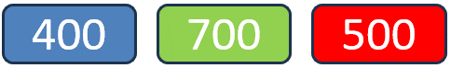  
Khi đó, số lớn nhất là [[700]].

Lời giải:

**Bước 1:**

**Lí thuyết:**  
So sánh các số tròn trăm.  
  
Vì 7 > 5 > 4 nên 700 > 500 > 400 .  
Vậy số lớn nhất là 700 .  
**Đáp án:**700 .